https://vk.com/perekrestok8

Пресс-центр "Перекрёсток" (МБОУ СОШ № 8)
2 сен в 16:03
Действия
Уроки второй мировой войны
Наша школа приняла участие в проведении всероссийских мероприятий, приуроченных ко Дню окончания Второй мировой войны. На классных часах прошли уроки Второй Мировой войны.
#урокивтороймировойвойны #год2020 #ДВПобеда #дальневосточнаяпобеда
Красновишерский городской округ, МБОУ СОШ № 8

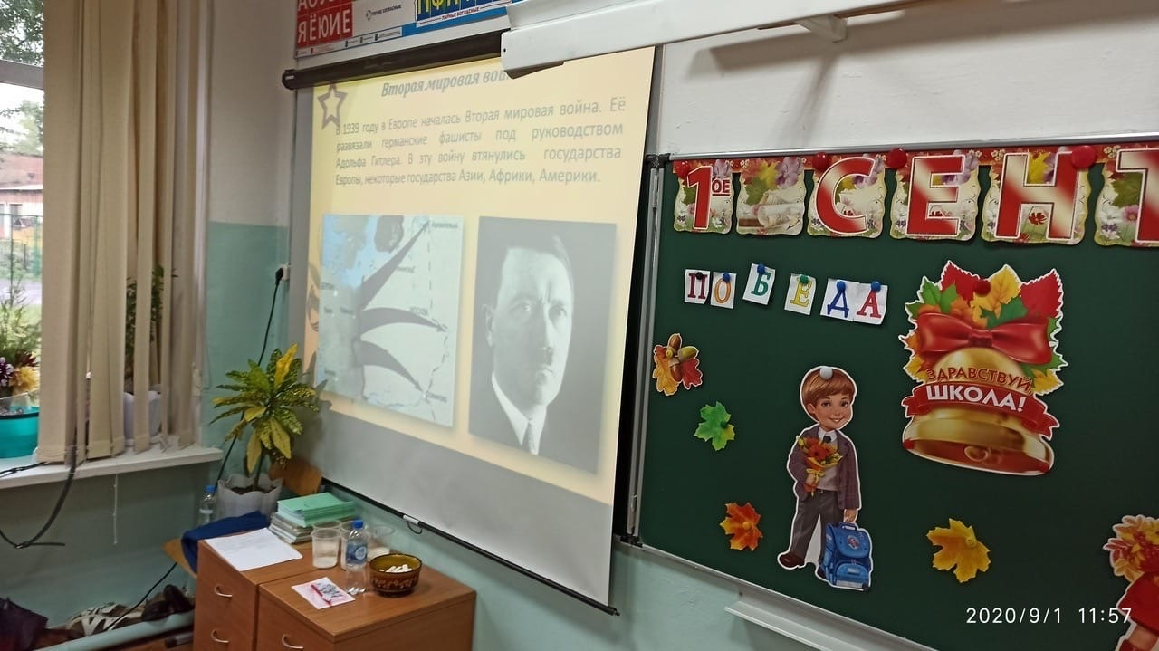

Пресс-центр "Перекрёсток" (МБОУ СОШ № 8)
3 сен
Диктант Победы
По всей стране сегодня стартовала акция "Диктант Победы".
Мы стартовали вместе со всей страной.
Мы - это 90 учеников 10 -11 классов нашей школы и учитель Мырзина Л.Б.
#ЗнатьЧтобыПомнить #ГодПамятиИСлавы #ДиктантПобеды
Пермский край, Красновишерский городской округ, МБОУ СОШ № 8

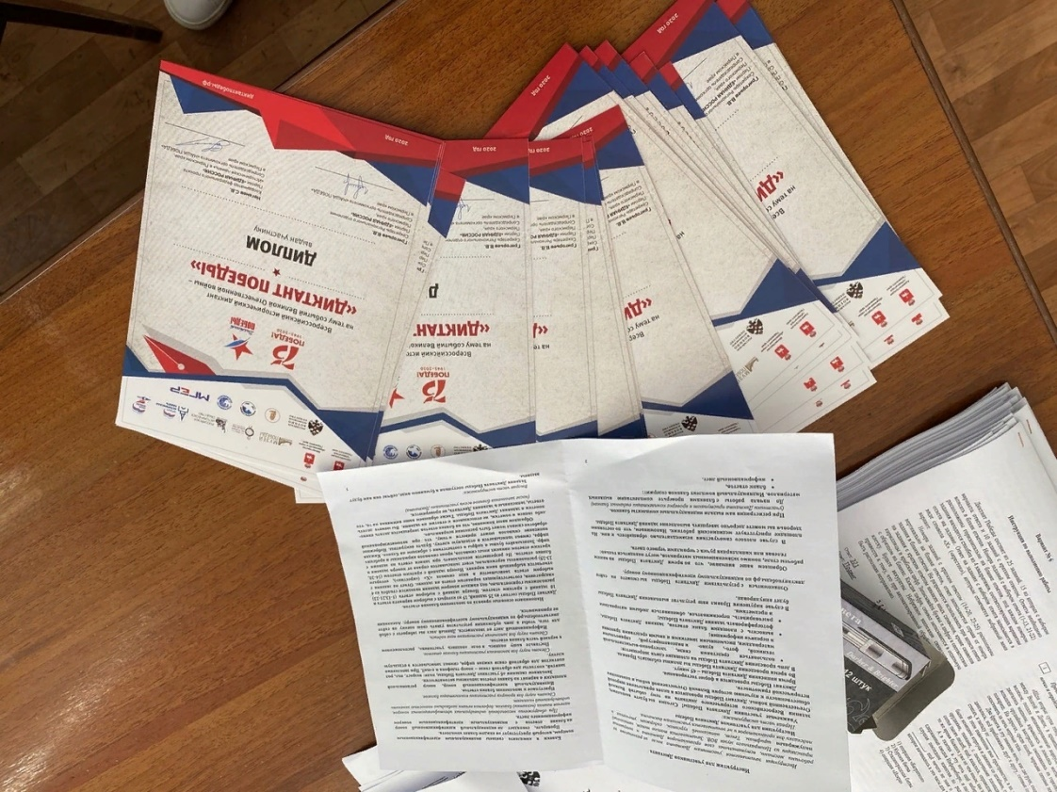

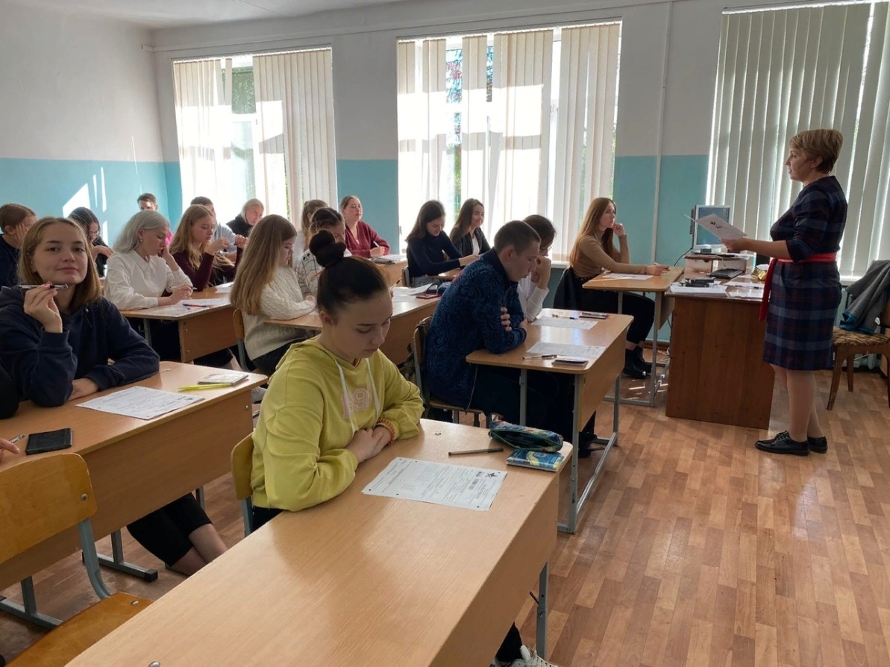

Пресс-центр "Перекрёсток" (МБОУ СОШ № 8)
5 сен

Новости класса
5 сентября в рамках празднования 75-летия окончания Второй мировой войны и мероприятий Года памяти и славы учащиеся 6Б класса провели спортивное мероприятие " Зарница " в городском парке. Веселые конкурсы, отличное настроение, сосиски на мангале, арбуз надолго запомнятся и детям, и родителям. Как же здорово собраться всем вместе после долгого перерыва!!!

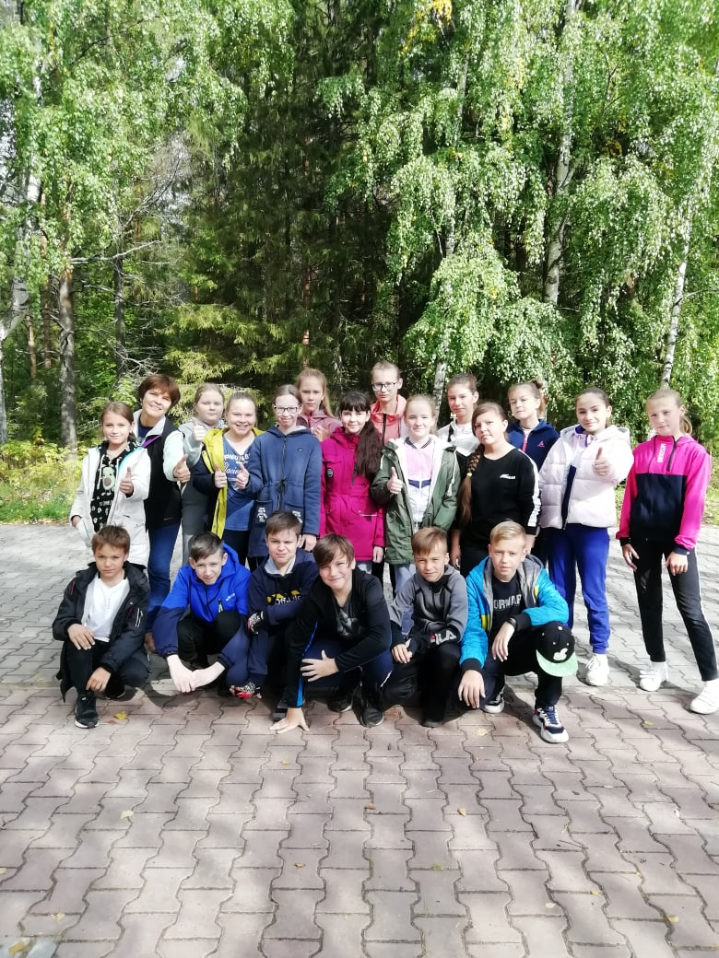

https://vk.com/feed?w=wall-170081863_9736

Пресс-центр "Перекрёсток" (МБОУ СОШ № 8)
21 сентября КРОСС НАЦИЙ
В субботу, 19 сентября, на городском стадионе прошли массовые забеги в рамках Всероссийского праздника "КРОСС НАЦИИ". На старт вышли 166 участников!

